PROYECTO – DESARROLLO WEB

JUAN CAMILO UCHAMOCHA JAIME
CARLOS EDUARDO MEDINA DÍAZ
THOMAS SANTIAGO CABALLERO GIRALDO

PROFESOR: YAMID EUGENIO RAMÍREZ SÁNCHEZ

POLITÉCNICO GRANCOLOMBIANO

2026

Requerimientos

Requerimientos funcionales
- El sistema debe permitir a los usuarios iniciar sesión con sus credenciales.
- El sistema debe permitir al mesero consultar el estado de las mesas (Libre/Ocupada).
- El sistema debe permitir al mesero crear un pedido, asociarlo a una mesa y registrar un timestamp automáticamente.
- El sistema debe asignarle a cada pedido nuevo el estado PENDIENTE.
- El sistema debe permitirle al mesero agregar productos a un pedido, incluyendo cantidad y notas adicionales.
- El sistema deberá permitir al mesero eliminar productos de un pedido mientras este se encuentre en estado PENDIENTE.
- El sistema debe mostrar a la cocina los pedidos en estado PENDIENTE según su orden de creación.
- El sistema debe permitirle a la cocina tomar un pedido pendiente, lo que cambia su estado de PENDIENTE a EN PREPARACIÓN.
- El sistema deberá permitir a cocina cambiar el estado de un pedido de EN PREPARACIÓN a LISTO cuando haya terminado su preparación.
- El sistema debe permitir al mesero visualizar los pedidos con estado LISTO y cambiar su estado a ENTREGADO cuando lo entreguen.
- El sistema deberá permitir cancelar un pedido únicamente cuando se encuentre en estado PENDIENTE o EN PREPARACIÓN.
- Al cancelar un pedido, el sistema deberá cambiar su estado a CANCELADO.
- El sistema solo permitirá cambiar el estado de un pedido a CANCELADO únicamente si este está en estado PENDIENTE o EN PREPARACIÓN.
- El sistema deberá registrar pedido, estado, fecha y hora del cambio y usuario responsable cada vez que el estado de un pedido cambie.
- El sistema deberá permitir al administrador crear, modificar y desactivar productos.
- El sistema deberá permitir al administrador registrar y actualizar el precio, descripción, categoría y disponibilidad de cada producto.
- El sistema deberá permitir consultar el historial de estados de cada pedido.
- El sistema deberá utilizar el historial de estados para calcular el tiempo que permanece un pedido en cada etapa.
- El sistema deberá actualizar automáticamente la fecha de última actualización del pedido cada vez que este sea modificado.
Requerimientos no funcionales
- El sistema debe gestionar y limitar el acceso del usuario de acuerdo a sus roles (Mesero, Cocina, Administrador).
- El sistema deberá enviar un mensaje otp a los usuarios cada vez que inicien sesión con sus credenciales para mantener la seguridad de las cuentas.
- El historial de estados deberá conservarse de manera íntegra y no deberá modificarse como consecuencia de una actualización posterior del pedido.
- El sistema deberá registrar la fecha y hora de las operaciones utilizando solamente FECHA/HORA:MINUTO:SEGUNDO
- Los cambios de estado realizados por cocina deberán ser visibles para los meseros sin necesidad de duplicar manualmente la información.
- El sistema deberá soportar múltiples usuarios conectados simultáneamente.
- La interfaz deberá ser sencilla e intuitiva para permitir que meseros y personal de cocina puedan operar el sistema con una capacitación mínima.
- El sistema deberá utilizar mensajes claros para informar al usuario cuando una operación no pueda realizarse.
- El sistema deberá validar los datos introducidos antes de almacenarlos en la base de datos.
- El sistema deberá evitar que se registren productos con cantidades inválidas, precios negativos o información obligatoria vacía.
- El sistema deberá permitir realizar mantenimiento y actualizaciones sin afectar innecesariamente la información almacenada.
- El sistema deberá estar diseñado de forma modular para facilitar la incorporación futura de nuevas funcionalidades.
- La interfaz deberá adaptarse a los dispositivos utilizados en el restaurante, como computadores, tablets o terminales de cocina.

Diagramas
Diagrama relacional
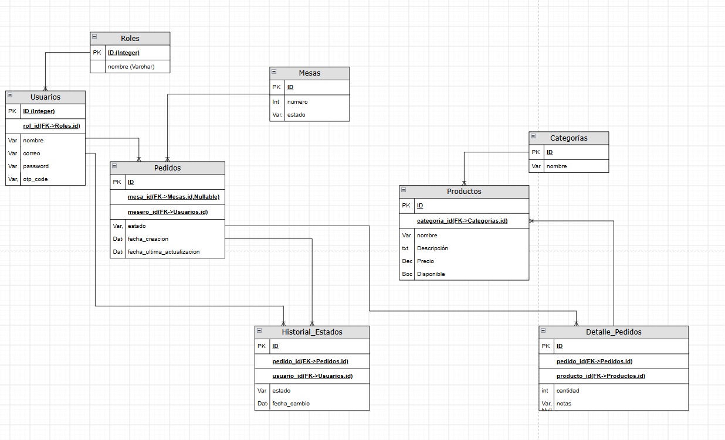
Diagrama de clases
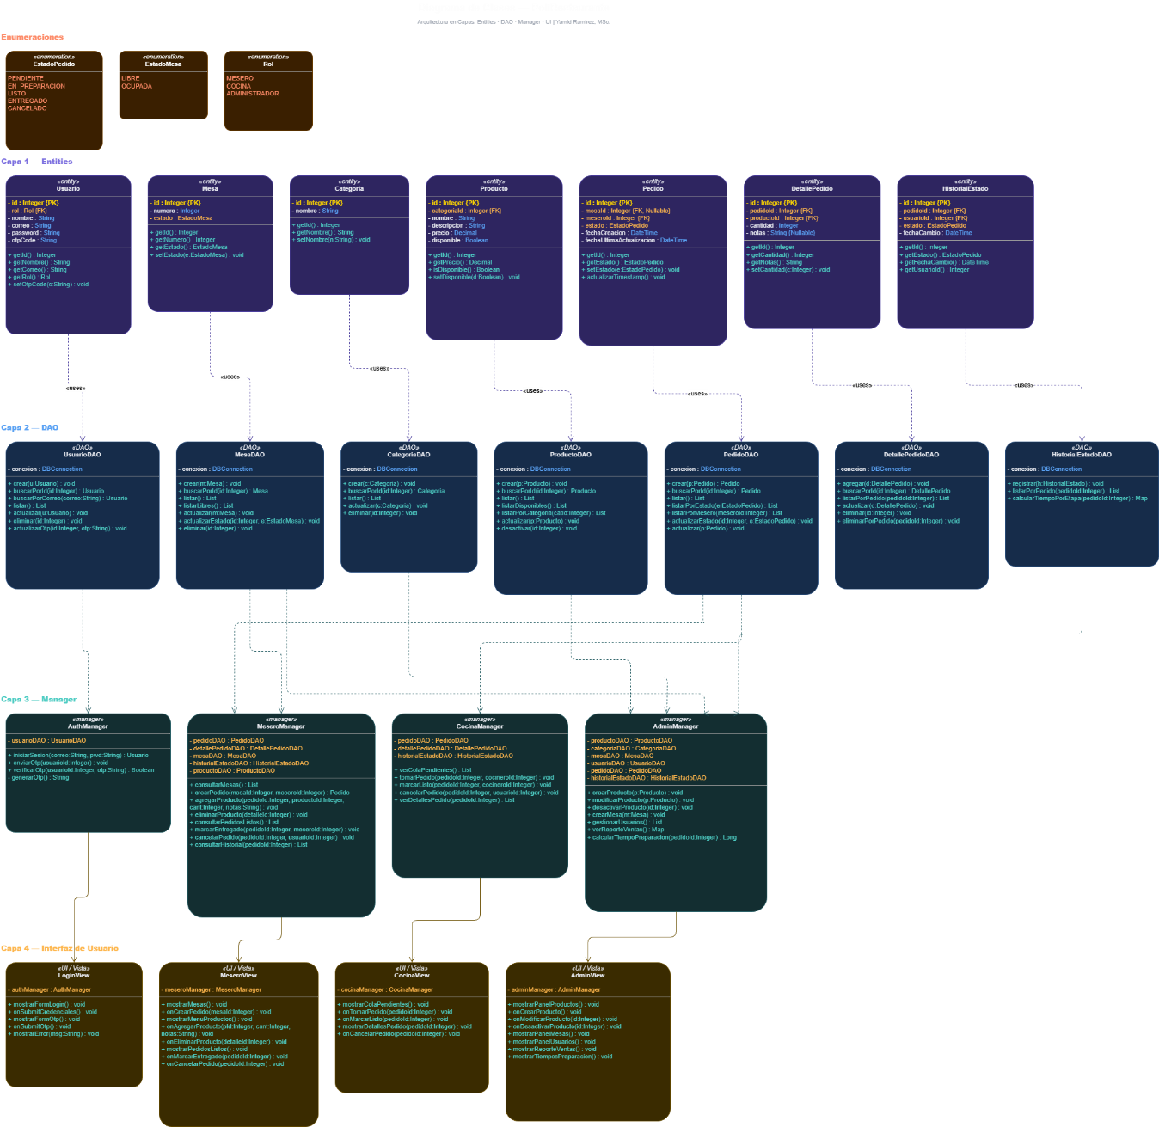
Diagrama de navegación
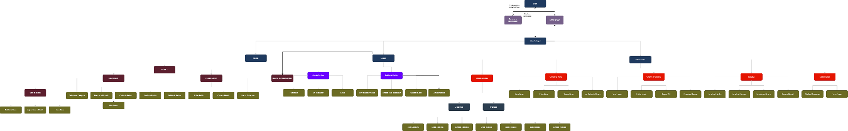

Historias de usuario

Módulo Mesero

HU-01: Creación y registro de pedidos
- Como Mesero
- Quiero crear un nuevo pedido asignándolo a una mesa y seleccionando los productos con sus respectivas cantidades
- Para digitalizar la comanda del cliente y enviarla directamente a la cocina.
- Criterios de Aceptación:
  - El sistema debe permitir seleccionar una mesa en estado "Libre" y cambiar automáticamente su estado a "Ocupada" al asociarle el pedido.
  - Debe permitir agregar/quitar productos del menú disponible.
  - El pedido recién creado debe guardarse automáticamente en estado PENDIENTE.
  - Debe quedar registrado en el historial la fecha/hora de creación y el ID del mesero.

HU-02: Personalización de productos (Detalle del pedido)
- Como Mesero
- Quiero agregar notas adicionales a un producto dentro de un pedido (ej. "sin cebolla", "salsa aparte")
- Para comunicar adecuadamente las preferencias o restricciones alimenticias del cliente a la cocina.
- Criterios de Aceptación:
  - Cada ítem o producto agregado a la comanda debe tener un campo de texto opcional para especificaciones/notas.
  - Estas notas deben ser visibles claramente en el detalle del pedido para el rol de Cocina.

HU-03: Marcación de pedido entregado
- Como Mesero
- Quiero cambiar el estado de un pedido de LISTO a ENTREGADO
- Para confirmar que el plato ha llegado a la mesa del cliente y dar por finalizado el servicio del pedido.
- Criterios de Aceptación:
  - El mesero solo puede marcar como ENTREGADO aquellos pedidos que estén en estado LISTO.
  - El cambio de estado debe guardar una marca de tiempo y el usuario que realizó la acción.
  - Una vez entregado, la mesa asociada puede liberarse si el pedido ha sido pagado/cerrado.

Módulo Cocina

HU-04: Visualización de la cola de pedidos pendientes
- Como Cocinero / Personal de Cocina
- Quiero ver una pantalla en tiempo real con la cola de pedidos en estado PENDIENTE y EN PREPARACIÓN
- Para organizar el flujo de trabajo en cocina según la prioridad de llegada y las especificaciones de cada comanda.
- Criterios de Aceptación:
  - La vista debe mostrar los pedidos ordenados cronológicamente por hora de creación (del más antiguo al más reciente).
  - Cada tarjeta de pedido debe mostrar: número de mesa, productos, cantidades, notas especiales y tiempo transcurrido desde que se tomó.

HU-05: Gestión de estados de preparación
- Como Cocinero / Personal de Cocina
- Quiero actualizar el estado de un pedido a EN PREPARACIÓN cuando empiece a elaborarlo, y a LISTO cuando termine
- Para notificar al mesero el avance de los platos y indicarle cuándo debe recogerlos.
- Criterios de Aceptación:
  - Al presionar "Iniciar preparación", el estado cambia de PENDIENTE a EN PREPARACIÓN.
  - Al presionar "Finalizar", el estado cambia de EN PREPARACIÓN a LISTO.
  - Cada cambio guarda automáticamente en la base de datos la marca de tiempo correspondiente (HistorialEstado).

Módulo Administración

HU-06: Gestión del Menú y Productos (CRUD)
- Como Administrador
- Quiero crear, editar, eliminar y cambiar la disponibilidad de productos en el menú
- Para mantener actualizada la carta del restaurante con sus precios y categorías vigentes.
- Criterios de Aceptación:
  - Permite registrar campos clave: Nombre, Descripción, Precio, Categoría (Entradas, Platos fuertes, Bebidas, Postres) y Disponibilidad.
  - Si un producto se marca como "No disponible", el mesero no debe poder seleccionarlo en nuevos pedidos.

HU-07: Cancelación excepcional de pedidos
- Como Administrador (o Mesero si se autoriza)
- Quiero cambiar el estado de un pedido a CANCELADO antes de que sea entregado
- Para anular comandas tomadas por error o en caso de que el cliente se retire del establecimiento.
- Criterios de Aceptación:
  - Un pedido solo puede cancelarse si está en estado PENDIENTE o EN PREPARACIÓN.
  - No se puede cancelar un pedido que ya fue marcado como ENTREGADO.
  - Al cancelar, el sistema exige ingresar o seleccionar un motivo de anulación y guarda la marca de tiempo y el usuario autorizante.

HU-08: Reportes de ventas y métricas de tiempos de preparación
- Como Administrador
- Quiero consultar reportes con las ventas globales y los tiempos promedio de preparación por estado
- Para evaluar el rendimiento operativo de la cocina y el volumen de ingresos del restaurante.
- Criterios de Aceptación:
  - Debe permitir filtrar la información por rangos de fechas.
  - Debe calcular y mostrar el tiempo promedio que le toma a un pedido pasar de PENDIENTE a LISTO haciendo uso de la tabla HistorialEstado.
  - Debe mostrar métricas de ventas totales (monto acumulado y número de pedidos procesados).

